重庆11中高2019级高一下第7周教学质量测评
物 理 试 题中·华.资*源%库 ziyuanku.com
答题时间:90min; 试题总分:110分
一.选择题(每小题4分,共48分,1-8题为单选，9-12为多选)
1.下列叙述正确的是：（ ）
A.开普勒第三定律中，k是一个与太阳质量都无关的常量

B.托勒密的日心说是符合客观事实的
C.人造地球同步卫星可以按照需要发射到赤道上空任意的高度
D.万有引力定律是牛顿发现的，但万有引力常量是卡文迪许用实验测得的
2.关于曲线运动，下列说法正确的是：（ ）
A.做曲线运动的物体所受的合力一定不为零
B.若物体受的合力恒定，只要初速度与合力垂直，物体就可能做圆周运动
C.做圆周运动的物体所受的合外力就是向心力
D.做平抛运动的物体在相等的时间内速度的改变量不相同
R
v
m
3.质量为m的物体通过半径为R的圆形轨道的最低点时,速度大小为v,物体与轨道间的动摩擦因数为μ,则此时物体受到的摩擦力为: （ ）
A.μmg B.μmv²/R C. μm(v²/R+g) D. μm(v²/R-g)
4.如图所示,一圆柱形容器绕其轴线匀速转动,内部有A、B两个物体与容器的接触面间始终保持相对静止.当转速增大后(A、B与容器接触面间仍相对静止),下列正确的是：（ ）
A. 两物体受的摩擦力都增大
ω
A
B
B. 两物体受的摩擦力大小都不变
C. 物体A受的摩擦力增大，物体B受的摩擦力大小不变
D. 物体A受的摩擦力大小不变，物体B受的摩擦力增大
5.知道月球绕地球转动的周期T、月球与地球间的距离r及引力常量G，下列说法正确的是（ ）Ziyuanku.com
A．可以求出月球的质量 B.可以求出地球的质量
C．可以求出月球的密度 D.可以求出地球的密度
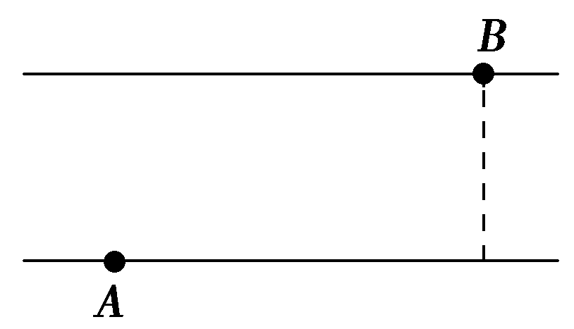
6．某河流中水流的速度是2 m/s，一小船要从河岸的A点沿直线匀速到达河对岸的B点，B点在河对岸下游某处，且A、B间的距离为100 m，河宽为50 m，则小船的速度至少为( )
A.0.5 m/s B.1 m/s C.1.5 m/s D.2 m/s
7、地球赤道上的物体重力加速度为g，物体在赤道上随地球自转的向心加速度为a，要使赤道上的物体“飘”起来，则地球的转速应为原来的（ ）倍。
A.g/a B. $\sqrt{(g−a)/a}$ C. $\sqrt{(g+a)/a}$ D. $\sqrt{g/a}$
8. 无级变速是在变速范围内任意连续地变换速度，性能优于传统的档位变速器。很多种高档汽车都应用了无级变速。如图所示是截锥式无级变速模型示意图，两个锥轮中间有一个滚轮，主动轮、滚轮、从动轮之间靠着彼此之间的摩擦力带动。当位于主动轮与从动轮之间的滚轮从左向右移动时从动轮转速降低，滚轮从右向左移动时从动轮转速增加。当滚轮位于主动轮直径D₁，从动轮直径D₂的位置上时，则主动轮转速n₁，从动轮转速n₂之间的关系是（ ）
主动轮
从动轮
WWW.ziyuanku.comA．n₂＝n₁ B． n₂＝n₁
C．n₂＝n₁ D．n₂＝n₁
9．两个质量不同的小球用长度不等的细线拴在同一点并在同一水平面内做匀速圆周运动则它们的:( )
WWW.ziyuanku.comA 运动周期相同 B、运动的线速度大小相同
C、运动的角速度相同 D、向心加速度大小相同
10. 甲为赤上随地球自转的物体,乙为离地面很近的卫星，丙为地球同步卫星，它们都在绕地心做匀速圆周运动，下列说法正确的是：( )
A.三者的线速度大小关系为V_{甲}= V_{乙}> V_{丙}
B.线速度最大的是乙,最小的是甲
C.三者的加速度大小关系为a_{甲}= a_{乙}> a_{丙}
D.加速度最大的是乙,最小的是甲
11.如图所示，AB为斜面，BC为水平面.从A点以水平初速度v向右抛出一小球，其落点与A的水平距离为x₁，若从A点以水平初速度2v向右抛出同一小球，其落点与A的水平距离为x₂，不计空气阻力，则x₁与x₂的比值可能为（ ）
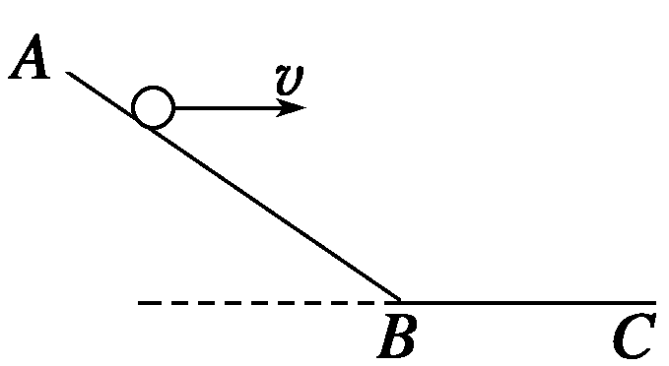
A.1∶1 B.1∶2 C.1∶3 D.1∶5
12.如图所示，在匀速转动的水平圆盘上，沿半径方向放着用细绳相连的质量均为m的两个物体A和B，它们分居圆心两侧，与圆心距离分别为R_{A}＝r，R_{B}＝2r，与盘间的动摩擦因数μ相同，当圆盘转速加快到两物体刚好要发生滑动时，最大静摩擦力等于滑动摩擦力，则下列说法正确的是( )
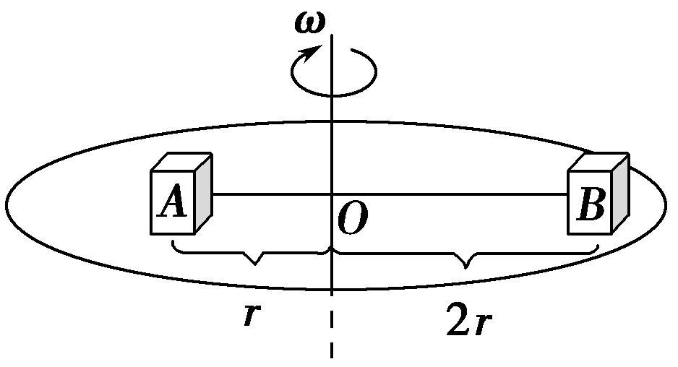
A.此时绳子张力为3μmg
B.此时圆盘的角速度为
C.此时A所受摩擦力方向沿半径指向圆外
D.此时烧断绳子，A仍相对盘静止，B将做离心运动
二.实验填空题(共15分)
13．三个同学根据不同的实验条件，进行了“探究平抛运动规律”的实验：
(1)甲同学采用如图(1)所示的装置。用小锤打击弹性金属片，金属片把A球沿水平方向弹出，同时B球被松开，自由下落，观察到两球同时落地，改变小锤打击的力度，即改变A球被弹出时的速度，两球仍然同时落地，这说明_______ ______ 中·华.资*源%库 ziyuanku.com
(2)乙同学采用如图(2)所示的装置。两个相同的弧形轨道M、N，分别用于发射小铁球 P、Q，其中N的末端与可看作光滑的水平板相切；两轨道上端分别装有电磁铁C、D；调节电磁铁C、D的高度，使AC＝BD，从而保证小铁球P、Q在轨道出口处的水平初速度v₀相等，现将小铁球P、Q分别吸在电磁铁C、D上，然后切断电源，使两小铁球能以相同的初速度v₀同时分别从轨道M、N的下端射出。实验可观察到的现象应是________ __ 。仅仅改变弧形轨道M的高度，重复上述实验，仍能观察到相同的现象，这说明______________ 。中·华.资*源%库 ziyuanku.com
1
2
3
4

(3))丙同学采用频闪摄影的方法拍摄到如图(3)所示的“小球做平抛运动”的照片。图中每个小方格的边长为10cm，则由图可求得拍摄时每__________s曝光一次，小球平抛运动的初速度为 m/s,小球运动到图中位置2时速度大小为___________m/s(g取10m/s²).
三.计算题(6+12+15+14,共47分)
14.早期对地球自转持怀疑态度的古希腊哲学家认为，地球的快速自转会将赤道上的人甩到空中。请你计算：由于地球自转时，赤道上质量为m=72kg的人对地面的压力会比地球对他的万有引力小多少？（地球半径，结果保留一位小数）

15.一物体在地球表面上重力80N，在以a=5m/s²的加速度匀加速上升的航天飞机中用弹簧秤测它的重量,弹簧秤的示数为45N，则此时航天飞机离地球表面的距离为地球半径的多少倍?(地面重力加速度g=10m/s²)

16．如图所示，轨道ABCD的AB段为半径R=0.2m的光滑圆形轨道，竖直BC段高h=5m，CD段为水平轨道。一质量为0.1kg的小球由A点从静止开始下滑到B点时速度的大小为2m/s，离开B点后做平抛运动（g=10m/s²），求：中·华.资*源%库 ziyuanku.com
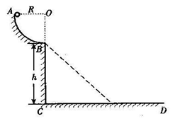
（1）小球离开B点后，在CD轨道上的落地点到C的水平距离。
（2）小球刚要到达B点时对圆形轨道的压力大小？
（3）如果在BCD轨道上放置一个倾角＝45°的斜面（如图中虚线所示），小球离开B点后第一次落在斜面上的位置距B点的距离为多少？

17.天文观测表明,在宇宙中存在一种双星系统,两颗恒星质量相差不大,它们远离其它的天体,在彼此间的万有引力的作用下,两颗恒星绕它们连线上的某一点做匀速圆周运动,在运动中两恒星间的距离保持不变.设两恒星的质量分别为m₁和m₂,距离为L.求:
(1)两恒星做匀速圆周运动的半径r₁、r₂和周期T.
M₁
M₂
L
(2)试用第(1)问的结果解释:在地月系中总是月亮绕着地球转而不是地球绕着月亮转的原因.

重庆11中高2019级16-17学年下期半期考试
物理答案
一.选择题(每小题4分,共48分,1-8题为单选，9-12为多选)
1-8：D，A，C，D，B，B，C，A
9-12：AC，BD，BC，ABC （选不全的得2分）
13．实验填空题：（15分）
(1)平抛运动的竖直分运动是自由落体运动（3分）
(2)两球会相遇（相撞）（1分）；平抛运动的水平分运动是匀速直线运动（2分）
(3) 0.1 ; 2; 2.5（每空3分）
三.计算题(6+12+15+14,共47分)
14. (6分)
15. 3倍 (12分)
16．（1）2m； （2）3N； (3) (每小问5分)
17. （1）； ； (10分)
（2）把地月系看成又星，由于地球质量m₁远大于月球质量m₂，故：
地球转动半径，月转动半径
因此看到的结果就是月球绕着地球转。(5分)

